**Что такое прегравидарная подготовка?**

* [**Этапы прегравидарной подготовки женщин и мужчин**](https://plan-baby.ru/statyi/chto-takoe-pregravidarnaya-podgotovka##1)
* [**Клинический протокол прегравидарной подготовки МАРС**](https://plan-baby.ru/statyi/chto-takoe-pregravidarnaya-podgotovka##2)

Сейчас многие пары начинают осознавать, что такое серьезное событие как появление на свет нового человека, должно быть тщательно спланировано. Подготовка как минимум за три месяца, а лучше за полгода или год, помогает избежать большинства проблем, которые могут нанести урон здоровью будущего ребенка

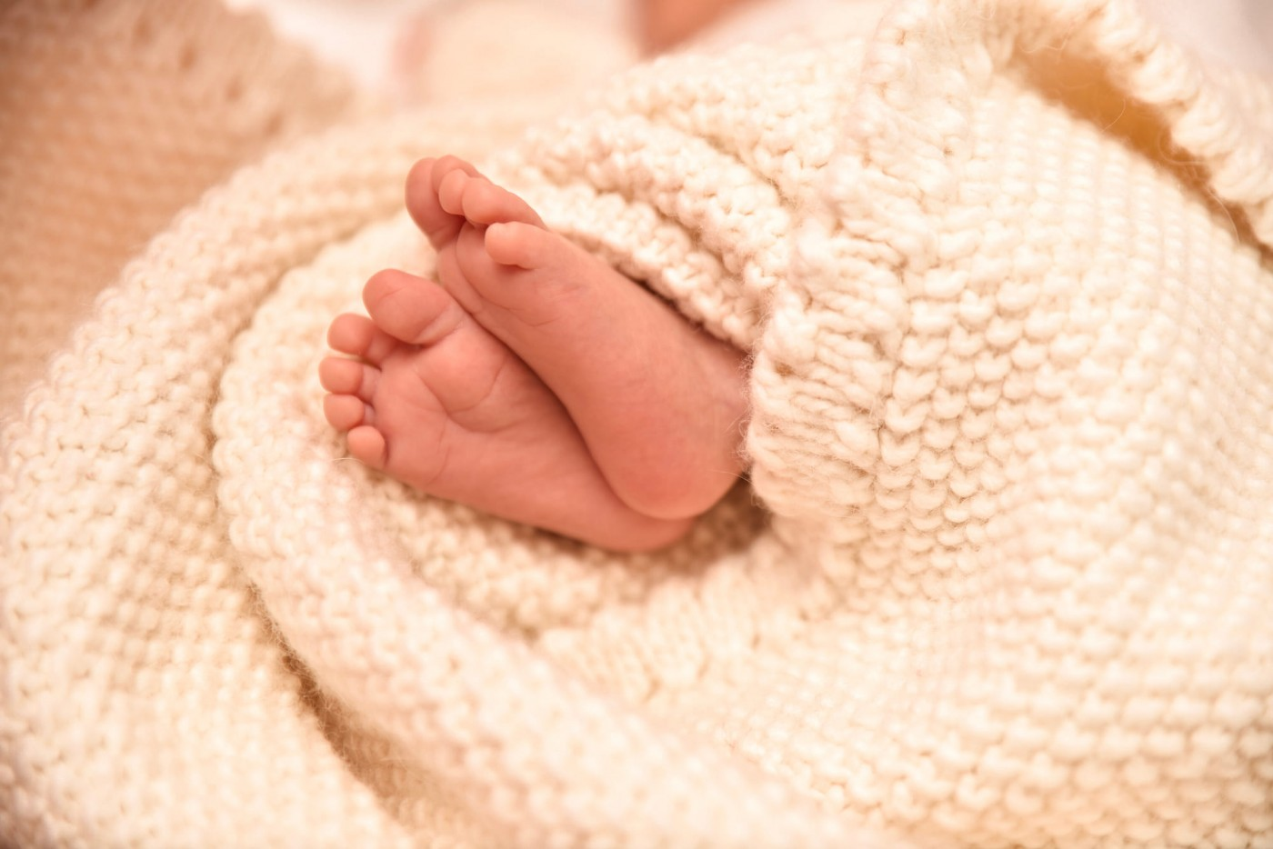

**Прегравидарная подготовка** – это комплекс действий, состоящий из диагностики, профилактики и, если потребуется, лечения, который готовит будущих родителей к зачатию, вынашиванию ребенка и родам.

Когда говорят о беременности, часто предполагают, что подготовка будет затрагивать исключительно женщину, на долю которой выпадают вынашивание ребенка и роды. Между тем, для мужчины, который не только участвует в зачатии (передавая ребенку свой генетический материал наравне с женщиной), но и полноценно психологически проходит с будущей мамой все этапы беременности, также предусмотрен ряд мер по подготовке.

Этапы прегравидарной подготовки для женщин и мужчин во многом совпадают.

**Этапы прегравидарной подготовки женщин и мужчин**

Подготовкой женщин занимается акушер-гинеколог, мужчин – уролог-андролог. Также будущие родители могут обратиться к специалисту-репродуктологу.

Обычно прегравидарная подготовка супружеской пары к беременности происходит в три этапа.

**I этап**

Первый этап предполагает оценку здоровья будущих родителей (анализы крови и мочи, в том числе на гепатит, ВИЧ, ЗППП, осмотр у терапевта, посещение стоматолога и других специалистов) и консультацию у генетика. Таким образом мужчина и женщина могут привести в порядок свое здоровье и принять меры по предотвращению генетических рисков будущего ребенка. Кроме того, некоторые заболевания, протекающие у мужчины бессимптомно, могут передаться партнерше и будут препятствовать зачатию, вызывать нарушения развития эмбриона.

В этот период можно провести необходимое вакцинирование, предварительно обсудив с врачом, через какое время после процедуры можно будет планировать зачатие.

Периконцепционная профилактика – это комплекс мер, направленный на

улучшение физиологического здоровья будущих родителей; снижение факторов риска (наследственные заболевания, гормональные сбои, проблемы с эндокринной системой женщины и т.д.); устранение риска развития потенциально опасных для ребенка и беременной женщины заболеваний, повышение вероятности зачатия.

Периконцепционная профилактика обязательна для тех пар, которые уже знают о своих проблемах (ненаступление беременности свыше 1 года, привычные выкидыши и т.д.), или о наследственных заболеваниях. Тем не менее,  рекомендуется этот этап прегравидарной подготовки абсолютно для всех пар, которые мечтают о здоровом ребенке.

**II этап**

За три месяца до зачатия, когда физически и мужчина, и женщина здоровы, а хронические заболевания (если они были) переведены в фазу ремиссии, начинается процесс подготовки к самому зачатию. Он включает постепенный отказ от вредных привычек, нормализацию веса (если необходимо), регулярные физические нагрузки или прогулки, обязательный прием некоторых витаминов и минералов для укрепления репродуктивной системы. Цель этого этапа – максимально повысить вероятность зачатия и подготовить женский организм к нагрузкам, которые в буквальном смысле слова будут возрастать каждый день.

Физические упражнения и прогулки улучшают кровообращение в органах малого таза мужчин и женщин, тем самым благоприятно влияя на работу репродуктивной системы. Изменение питания и переход на более здоровые принципы (готовка на пару или в духовке, отказ от полуфабрикатов, гриля, фаст-фуда, копченой и жирной пищи, увеличение в рационе овощей и легкоусвояемых нежирных сортов мяса и рыбы) дается легче, когда он происходит постепенно, а не сразу. Здесь важно отметить, что правильная еда нужна и женщине, и мужчине. Ведь в среднем три месяца длится цикл созревания сперматозоидов. А для их роста организм использует тот «материал», который поступает с пищей. Питаясь легкоусвояемой белковой едой и продуктами с омега-ПНЖК, мужчина обеспечивает качественный «строительный материал» для сперматозоидов.

Витаминно-минеральные комплексы тоже следует принимать обоим партнерам, только комплексы эти будут разными.

Мужчине, как уже говорилось выше, надо позаботиться о том, чтобы сперматогенез протекал без нарушений, в оптимальных условиях. Поэтому витаминные комплексы для будущих отцов должны содержать фолиевую кислоту, витамины Е и С, селен и цинк. Именно они в первую очередь нужны для правильной работы мужской репродуктивной системы. Также важнейшую роль в сперматогенезе играет аминокислота L-карнитин (от нее зависит подвижность сперматозоидов), поэтому эта аминокислота тоже, как правило, входит в состав комплексов для будущих пап. Обратите внимание на **[Сперотон](https://plan-baby.ru/speroton" \t "_blank)**, один из самых популярных и эффективных комплексов для повышения мужской фертильности, с высокой дозировкой L-карнитина, фолиевой кислоты и других нужных микронутриентов.

У витаминных комплексов для женщин, которые планируют зачатие, другая задача. Во-первых, они должны устранить дефицит тех витаминов и минералов, которые требуются для нормального протекания процессов овуляции и оплодотворения (йод, группа В, витамины С и Е). Во-вторых, витаминные комплексы на этапе подготовки к беременности должны обеспечить организм витаминами и минералами, которые особенно остро нужны плоду в первые дни и недели после зачатия, когда женщина еще не знает о своем новом положении, а в эмбрионе уже закладываются будущие органы и ткани. Это йод, фолиевая кислота и некоторые другие. Если их будет недостаточно, могут возникнуть пороки закрытия нервной трубки, патологии сердца и мозга.

Если женщина уже столкнулась с проблемами с зачатием, или она старше тридцати пяти лет, то имеет смысл обратить внимание на комплекс **[Прегнотон](https://plan-baby.ru/pregnoton" \t "_blank)**, где содержится фолиевая кислота, и другие витамины и минералы, необходимые для зачатия и развития плода на ранних стадиях. Также Прегнотон содержит экстракт витекса священного, который мягко нормализует гормональный фон. Аминокислота L-аргинин улучшает кровоснабжение органов малого таза и благоприятно влияет на слой эндометрия, что способствует зачатию. Прегнотон создан именно для женщин со сниженной фертильностью и оптимально подходит для этого этапа прегравидарной подготовки.

Если же у будущей мамы нет оснований думать, что в ее организме что-то не так, то можно принимать сразу комплекс [**От А до Zn для планирующих беременность, беременных и кормящих**](https://plan-baby.ru/ot-a-do-zn-pregno). Он содержит все, что нужно женщине и будущему ребенку от первых дней зачатия до окончания периода кормления грудью: фолиевую кислоту, йод, холин, бета-картин и еще 11 витаминов и 10 минералов.

**III этап**

Третий этап предполагает диагностику ранней беременности. Чем раньше женщина узнает о зарождении новой жизни и чем быстрее обратится в клинику после зачатия ребенка, встанет на учет, тем лучше. Анализы помогут определить проблемы и патологии в течении беременности, вовремя принять необходимые меры.

Кроме того, парам имеет смысл обратить внимание и психологические аспекты подготовки к беременности и посетить совместные курсы для будущих родителей.

**Клинический протокол прегравидарной подготовки МАРС**

Долгое время подготовка к беременности была никак не регламентирована, для нее не существовало единых правил. Однако в 2016 году Междисциплинарная ассоциация специалистов репродуктивной медицины (МАРС) утвердила клинический протокол прегравидарной подготовки. Протокол МАРС впервые прописал четкий алгоритм подготовки пары к беременности.

Создание протокола прегравидарной подготовки МАРС было большим шагом вперед для отечественной медицины. Протокол МАРС позволяет максимально снизить риск проблем с беременностью и здоровьем будущего ребенка. Протокол МАРС находится в свободном доступе и для врачей, и для будущих родителей.

Решение родить ребенка предполагает ответственность за его жизнь, здоровье и благополучие. Чтобы дать своему ребенку все лучшее, готовьтесь к беременности заранее!